1. 施作物的藍底不舒服（KEN：改為黑字/淡底）

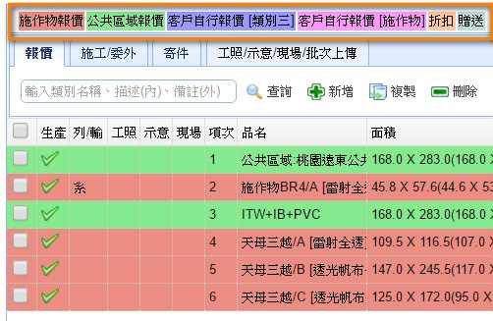

1. 對內和對外備註可直接修改

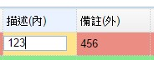

1. freeze column在「含稅小計」

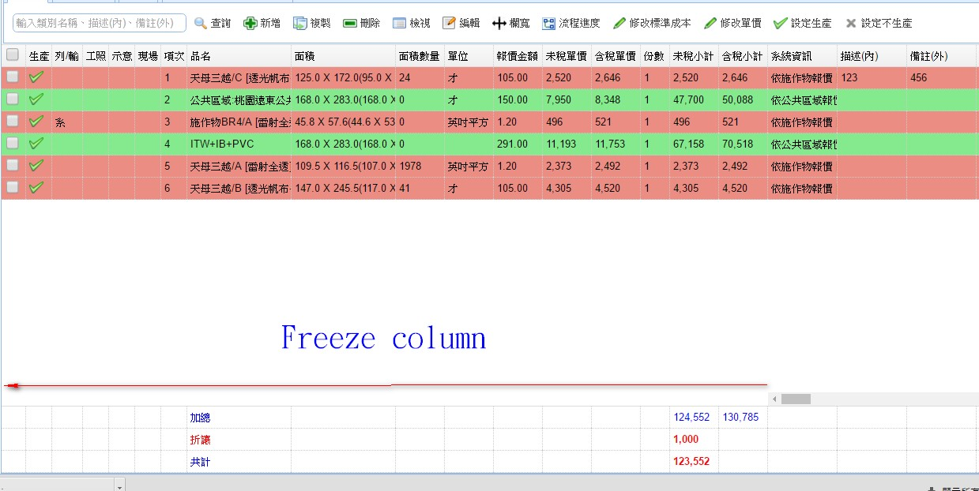

1. 【快速查詢】新增品名、對內、對外、訂單備註查詢

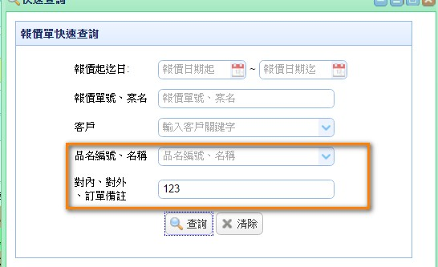

1. 【報價單】施作物帶入「施工地址」、「施工地名」

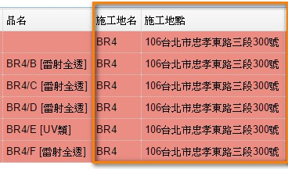

1. 【報價單】工照、示意、現場
2. 【報價單】批次照片上傳，照片檔名與施作物編號自動對應

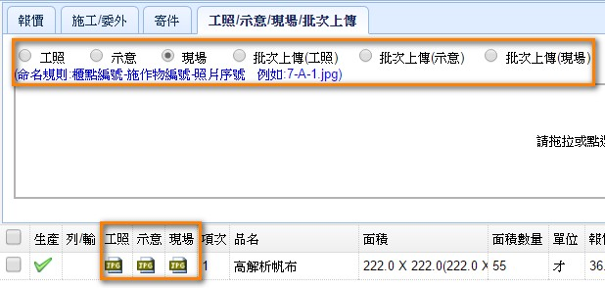

1. 【報價單】自動生成示意圖

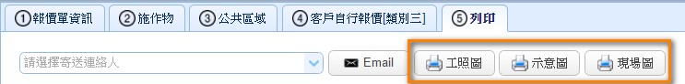

PDF列印

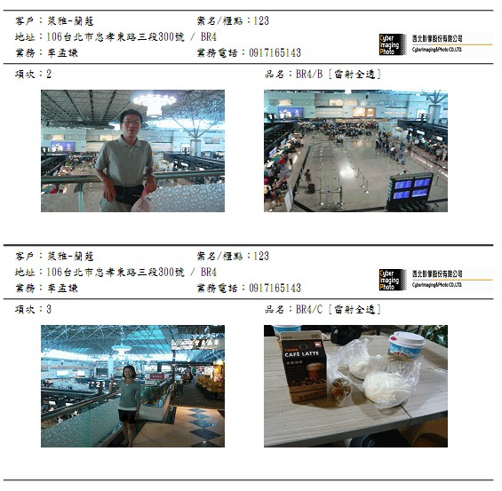

尚未完成部分

1. 【報價單】新增自取、自取時間、業務送件、業務送件時間
2. 【報價資訊】新增「複製」Button